南京大学
本科生教务综合管理服务平台

毕业论文
操作手册（学生）

南京大学信息化建设管理服务中心版权所有
文档中的全部内容属南京大学信息化建设管理服务中心所有，
未经允许，不可全部或部分发表、复制、使用于任何目的。

目 录
目 录 1
1 阅读指南 1
1.1编写目的 1
1.2 手册构成 1
1.3 面向对象 1
2 系统的启动与进入 2
2.1 浏览器设置 2
2.2 登录主页面 2
2.3 系统主页面 2
2.4 应用的进入 3
3 毕业论文使用前配置 4
4 系统的使用 4
4.1毕业论文 4
4.2特殊情况申请 6

1 阅读指南

1.1编写目的
本系统是针对南京大学本科教学事务的全过程一体化管理系统，本操作手册可作为毕业论文的操作指南与速查手册使用。

1.2 手册构成
本手册提供了毕业论文等应用的操作指南与速查手册使用。

1.3 面向对象
学生

2 系统的启动与进入

2.1 浏览器设置
统一身份认证平台只兼容使用 Chrome内核(版本50以上) 和 IE9及以上内核 的浏览器，推荐使用新版chrome浏览器或新版360极速浏览器。

2.2 登录主页面
进入统一身份认证平台：http://ehall.nju.edu.cn/ ，输入网址进入网页如图2-2-1所示，点击网页右上角的“登录”按钮即可进入登录页面，如图2-2-2所示。
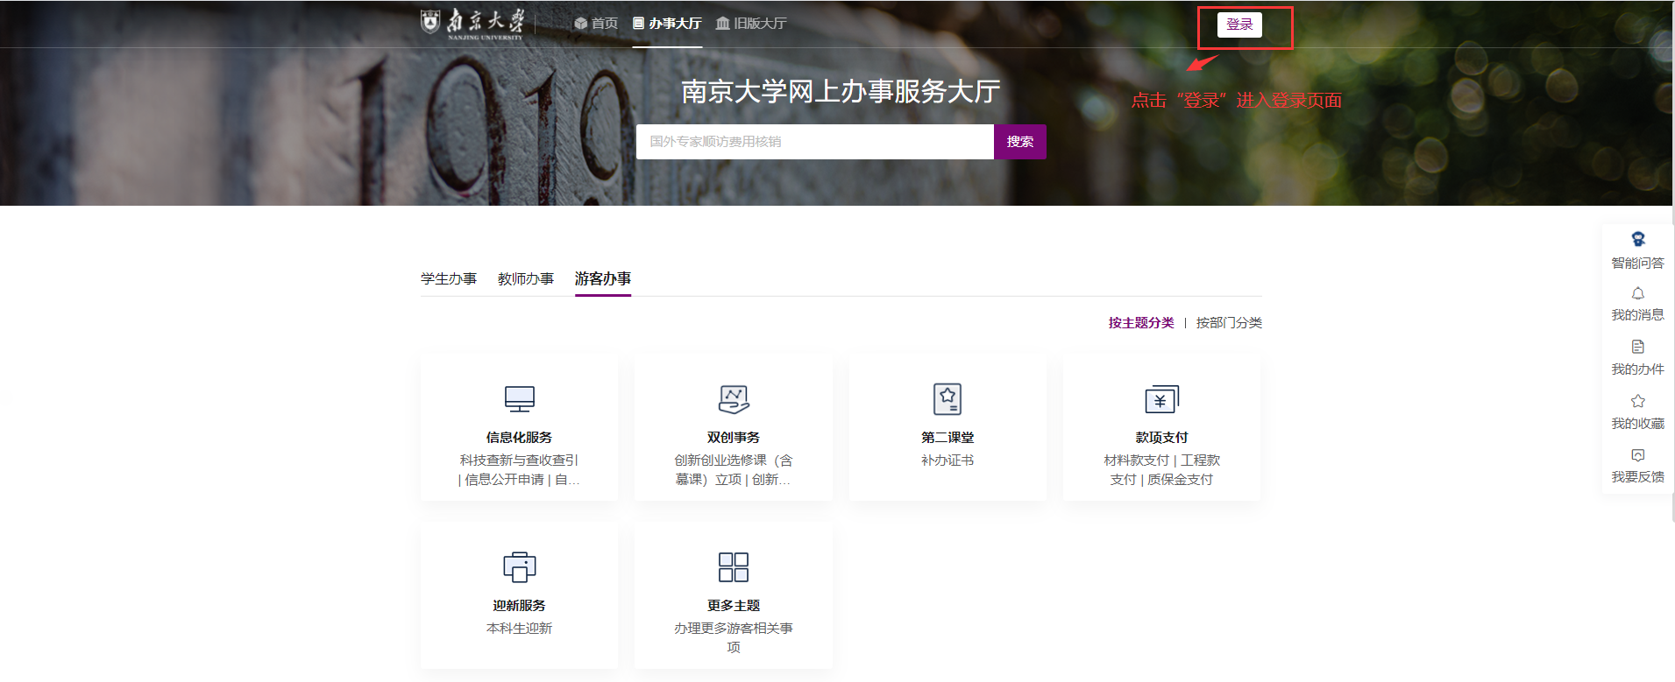
图2-2-1
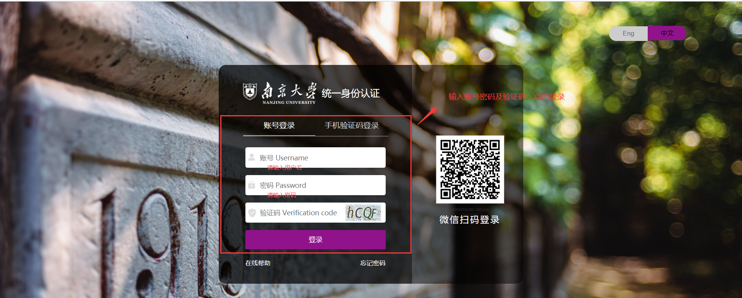
图2-2-2

2.3 系统主页面
登录之后，系统主页面如图2-3-1所示，直接在搜索框搜索相关应用，或者如图2-3-2点击“全部服务”即可查看并使用所有有权限的应用模块。
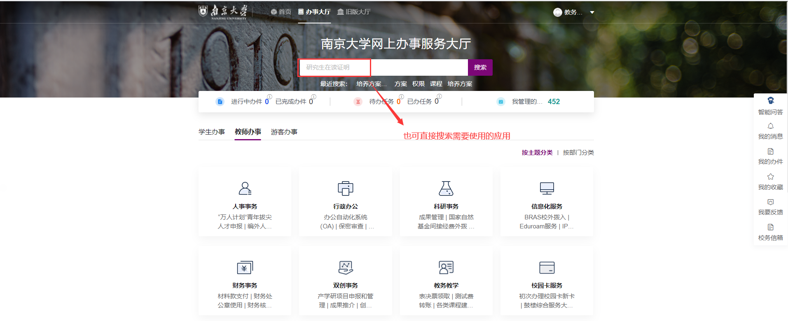
图2-3-1

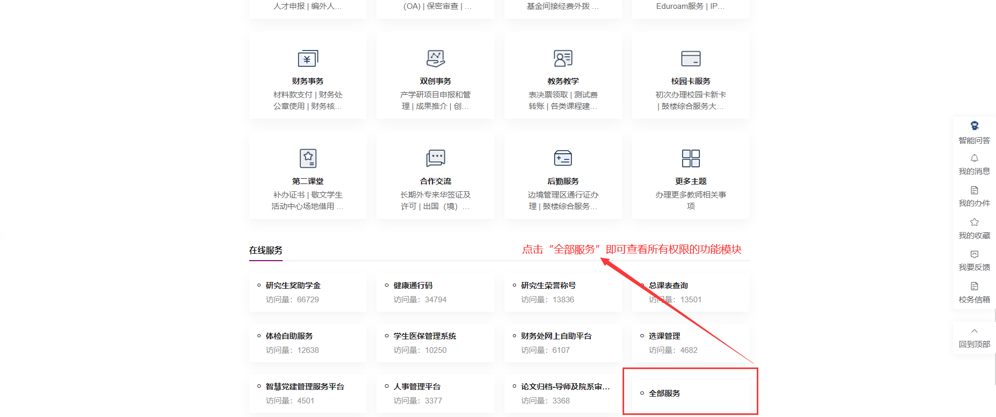

图2-3-2

2.4 应用的进入
进入全部服务之后，依次点击服务类别中的“本科生服务”、二级分类中的“教学信息”，如图2-4-1所示，之后在下方找到“本科毕业论文”需要使用的应用，点击进入即可。
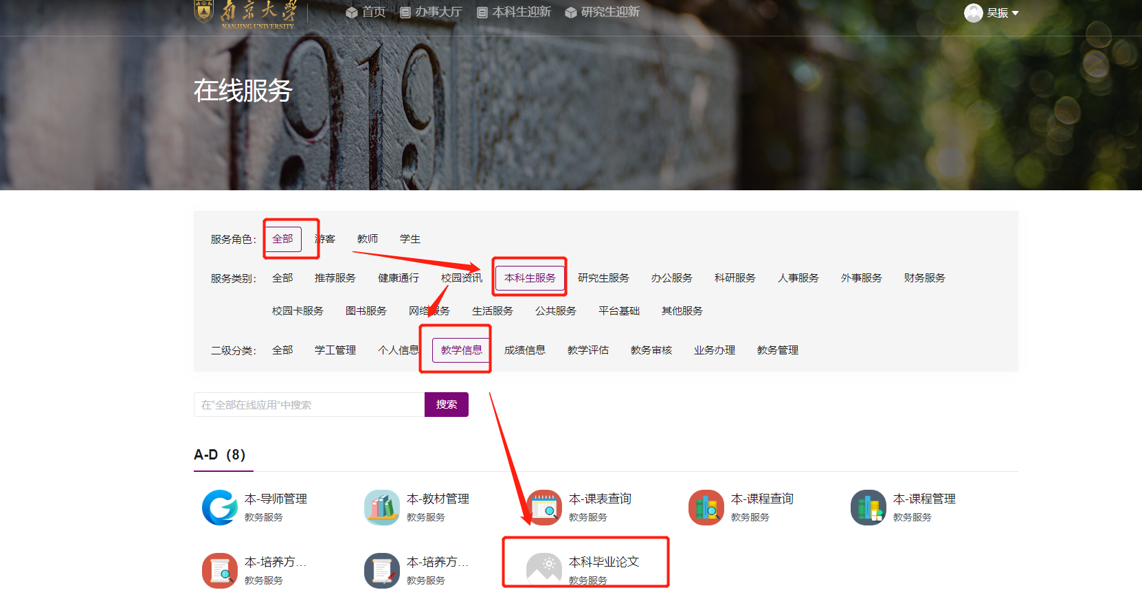
图2-4-1

3 毕业论文使用前配置

- 参数已配置；

4 系统的使用

4.1毕业论文
- 进入“学生开题”【菜单】页面；
  - 第一步点击“新增开题”按钮，进入填写“开题报告”【页面】如下图所示
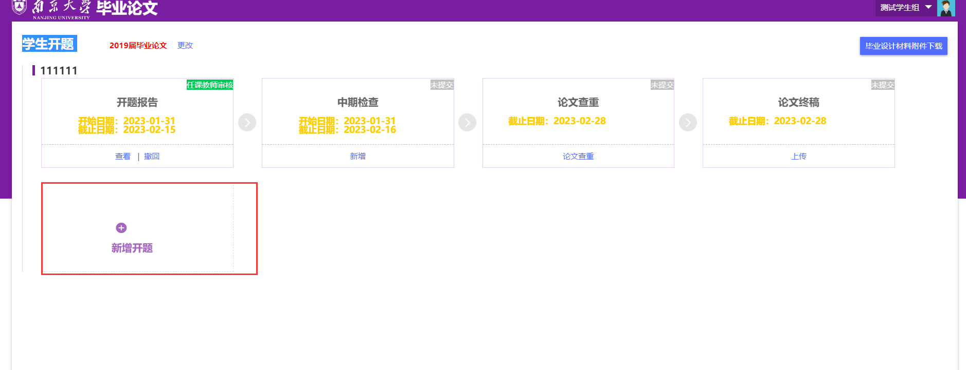

- 第二步填写页面展示需要填写的信息，填写完成后点击“保存”按钮可以保存填写内容，点击“保存并提交”按钮，会将填写内容提交给校内指导导师审核。
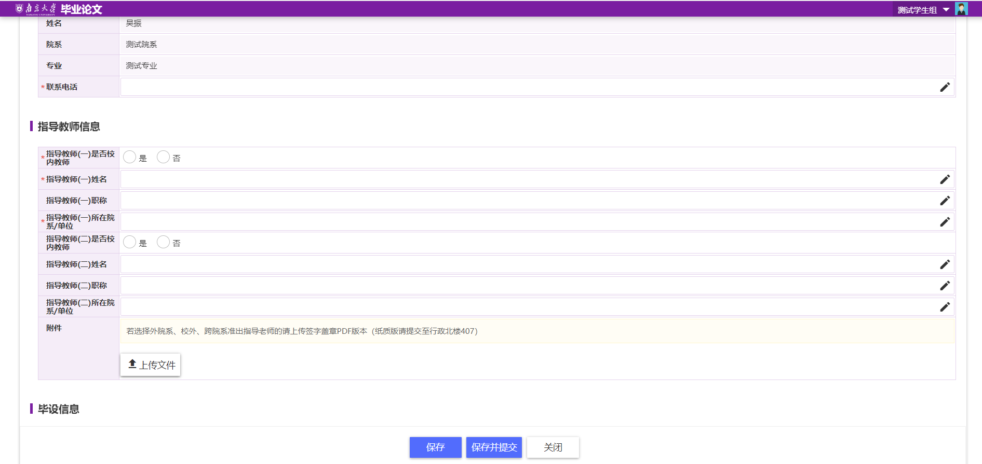

（3）第三步保存或提交开题报告后，页面会显示一套流程，为此次毕业论文的整体流程；如果想查看填写的内容，可以点击“查看”按钮进行查看。
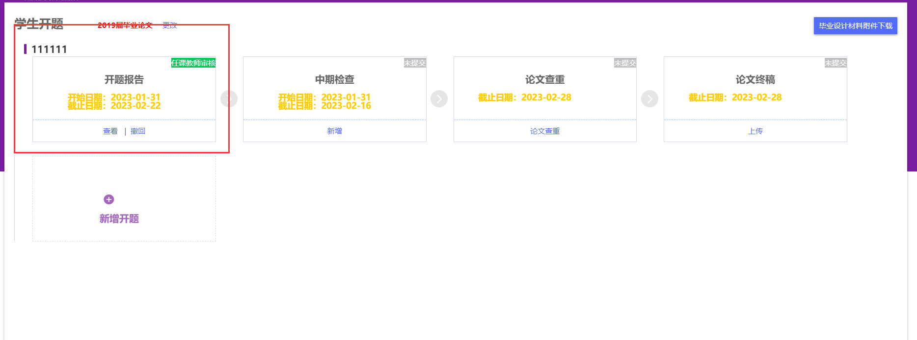

- 在导师还未审核的情况下，如果需要修改开题报告内容，可点击“撤回”按钮进行撤回，撤回后修改完开题报告可以再次提交。
- 在导师审核通过后，可以点击“下载”按钮下载开题报告。

4.2特殊情况申请
- 特殊情况申请分三种情况：
跨院系准出做毕业论文、外院系教师指导毕业论文、校外做毕业论文
- 跨院系准出做毕业论文
点击“跨院系准出做毕业论文”按钮，填写申请信息，点击保存
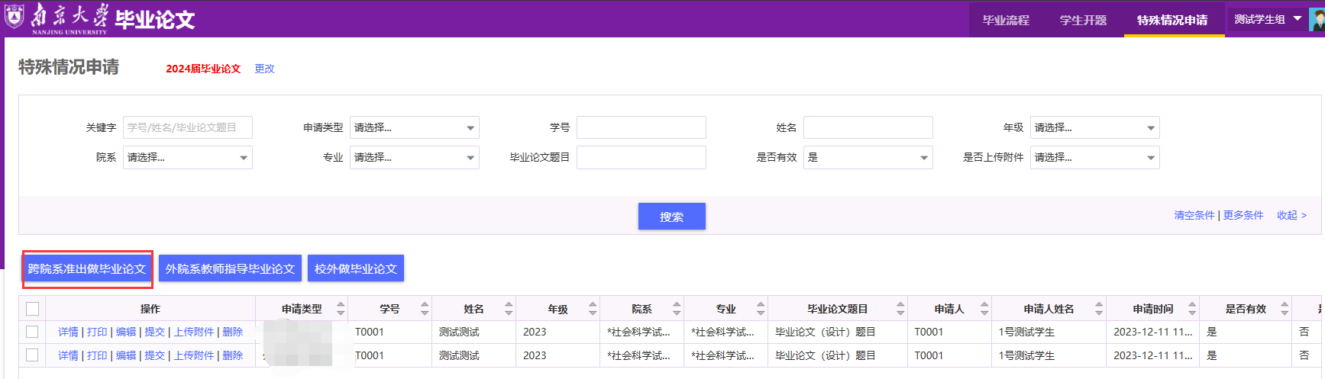
- 外院系教师指导毕业论文
点击“外院系教师指导毕业论文”申请按钮，填写申请信息，点击保存
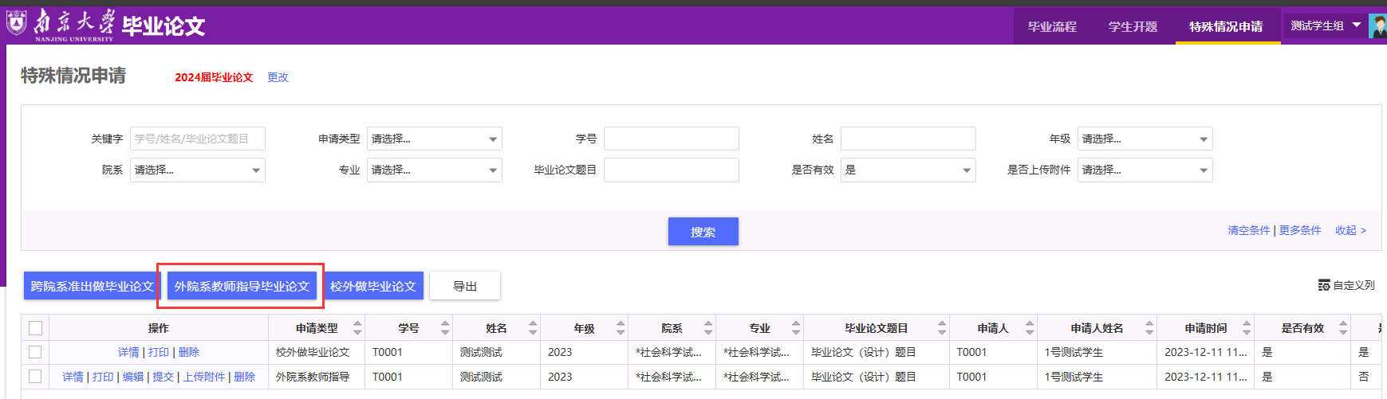

- 校外做毕业论文
点击“校外做毕业论文”申请按钮，填写申请信息，点击保存
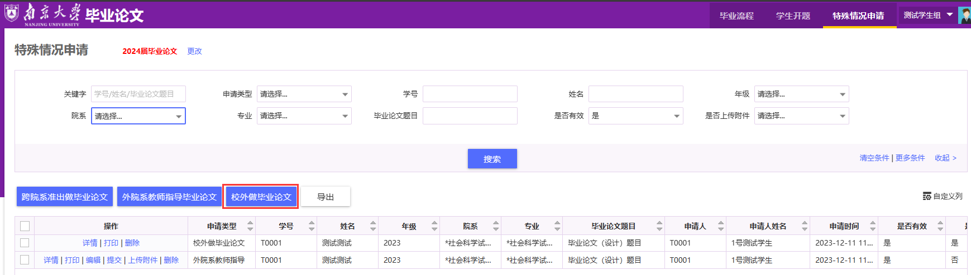

- 点击“编辑”按钮，可修改申请信息，提交后将不可修改
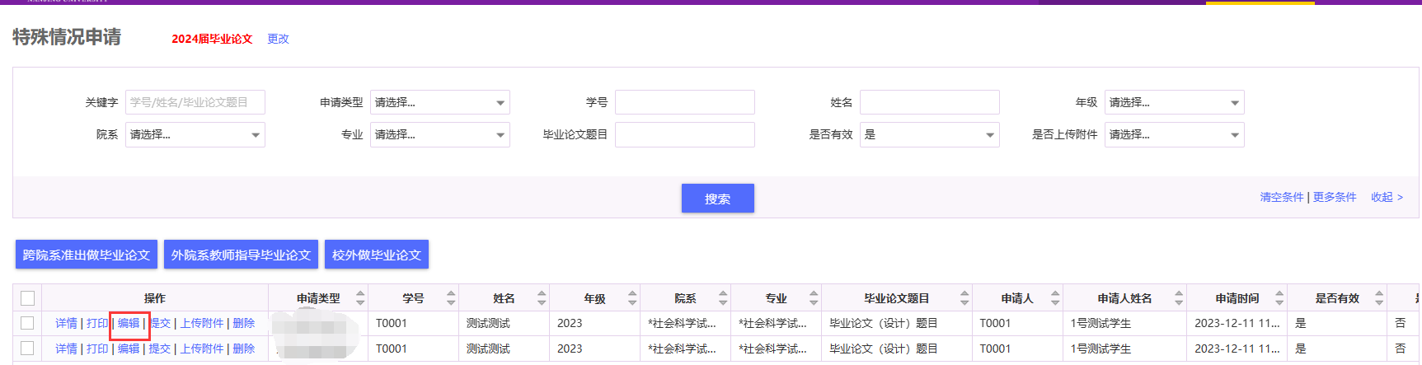
- 点击“打印”按钮，可打印申请表，打印申请表后须线下进行签字盖章
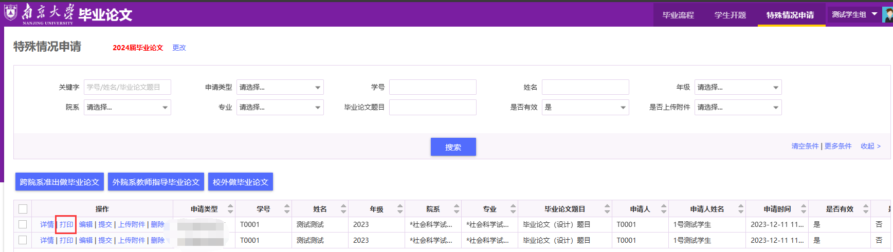
- 点击“上传附件”按钮，可将线下签字盖章的申请表上传至系统，可点击“保存”暂存申请信息，需要返回申请页面，点击“提交”按钮进行提交，也可点击“保存并提交”，直接提交申请。
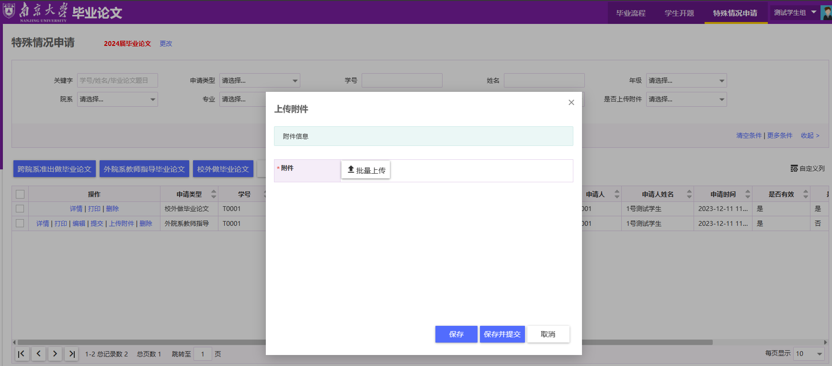
- 点击“提交”，将申请信息提交，提交后不允许编辑申请信息
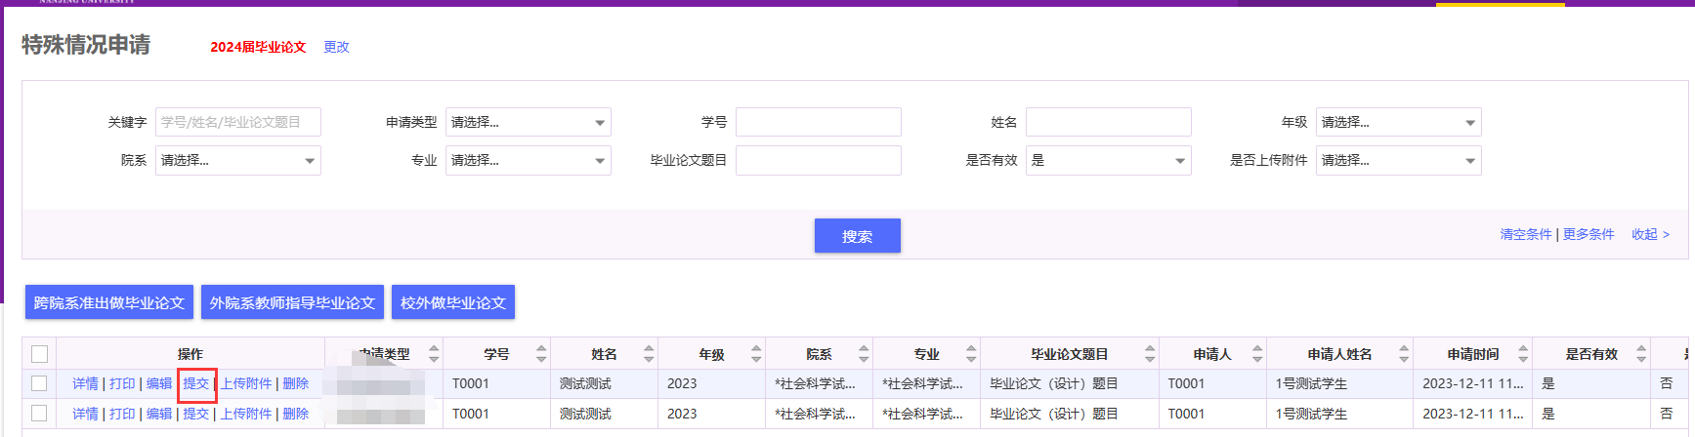
- 若申请信息有误且已经提交，需要重新申请，点击“删除”按钮，可删除申请信息
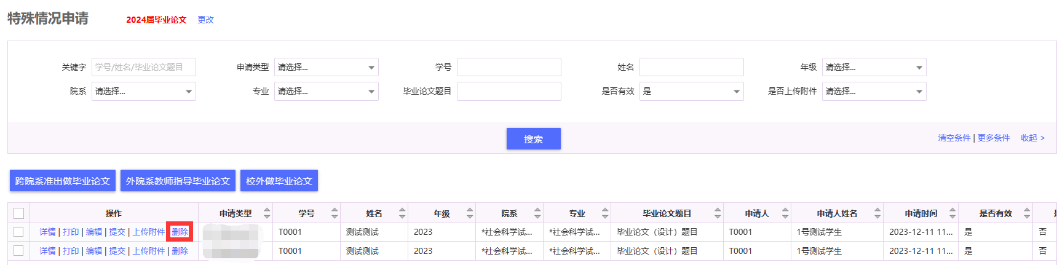

##########文档结束#######

